Участь ПНПУ імені В. Г. Короленка у міжнародному проекті «Прогресивне управління університетом» (Чеська Республіка)
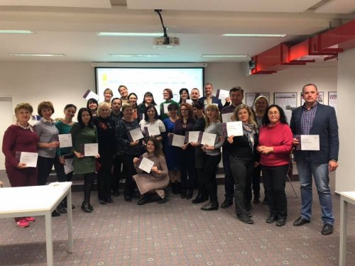
12–16 листопада 2018 року проректор з наукової роботи, доктор географічних наук, доцент кафедри географії та методики її навчання Сергій Шевчук взяв участь у завершальному етапі міжнародного проекту «Прогресивне управління університетом» (м. Брно, Чеська Республіка).
Проект «Прогресивне управління університетом» реалізовує Університет ім. Т. Ґ. Масарика за підтримки Чеської агенції розвитку.
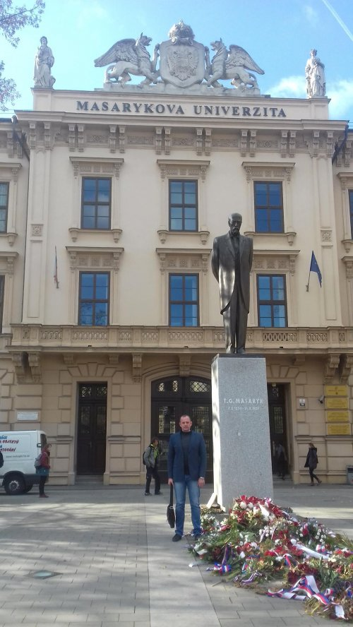
Головна мета проекту – сприяти розвиткові вищої освіти в Україні за допомогою навчання представників університетів, які задіяні у сферах, що є важливими для ефективного управління закладами вищої освіти та інтернаціоналізації. Проект здійснюється у співпраці Спілки ректорів вищих навчальних закладів України та Американських Рад з Міжнародної Освіти.
Програма стажування передбачала проходження циклу тренінгів, лекцій та практичних семінарів, присвячених вивченню системи вищої освіти Чехії та забезпеченню рівного доступу до неї. Базою першого модулю стажування став педагогічний факультет Університету Масарика. Факультет налічує понад 5 тисяч студентів, які опановують зміст та методику навчання шкільних предметів. На всіх кафедрах факультету переважає проектна методика навчання. Студенти у семестрі вивчають не більше 3 великих курсів.
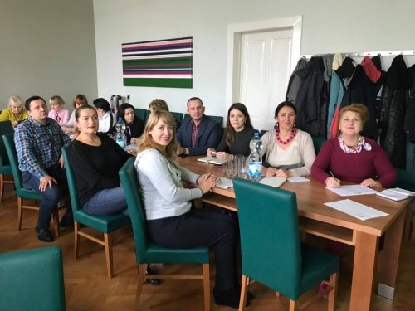
Наступний модуль програми проходив на природничому факультеті. Підрозділ складається з департаментів математики, фізики, хімії, біохімії, біології, антропології, геології та географії. Факультет розміщується у 4 сучасних навчальних корпусах, які створюють єдиний освітньо-науковий простір, котрий проводить підготовку більше ніж 5 тисяч студентів. Провідна методика навчання – лабораторні дослідження у межах реалізації наукових проектів.
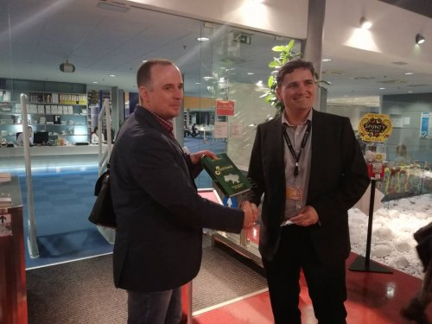
На завершення стажування слухачі ознайомитись із роботою Teiresias Centre of MU – відділу для підтримки студентів з інвалідністю, який забезпечує максимально комфортні умови для їхнього навчання та розвитку.
ПНПУ імені Короленка бере участь вдруге у цьому освітньому заході. 26 листопада – 2 грудня 2017 року учасницею міжнародного проекту «Прогресивне управління проектами» була начальниця відділу інноваційної діяльності та міжнародних зв’язків Ірина Когут.
Детальніше за посиланням.
Цьогоріч двадцять п’ять українських університетів ділилися своїм досвідом адміністрування університетською автономією, акредитації ОП і перспективами створення інклюзивного простору. За результатами роботи під час реалізації проекту сформували команду із восьми ЗВО України для участі в наступній програмі з розвитку вищої освіти. Право представляти українські університети отримав і ПНПУ імені В.Г. Короленка, це відкриває можливості та перспективи для представників нашого університету.

